SPIRIT 2017 schafft Freiraum für jede Arbeitsweise
Neustadt, 4. Mai 2017: Mit dem CAD-Programm SPIRIT haben Architekten die Freiheit in 2D zu zeichnen, in 3D zu modellieren oder mit BIM-Bauteilen zu konstruieren. Auch in Zukunft basiert SPIRIT auf reiner Grafik, im Gebäudemodell ebenso wie bei Ausführungsplänen, Skizzen und Detailzeichnungen. „In Architekturbüros zählt oft die Vielseitigkeit.“, erklärt Christian Pacher, Produktmanager für SPIRIT und gelernter Architekt. „Deshalb entwickeln wir parallel die BIM-, 3D- und 2D-Anwendungen weiter. Maßgebend ist, was unsere Kunden in der Praxis brauchen.“

CAD-Software mit Kostendurchblick
Praktisch ist auch eine Bausoftware, die neben CAD-Plänen Kosten- und Leistungsverzeichnisse in Verbindung mit einer AVA-Software bereitstellt. Das gelingt SOFTTECH mit der bidirektionalen Kopplung von SPIRIT und AVANTI („Design trifft Kalkulation“). Diese „closed BIM“-Lösung arbeitet verlustfrei und liefert Berechnungen in Echtzeit.

Austausch über Schnittstellen
Auf die Optimierung externer Schnittstellen, wie beispielsweise IFC, legt SOFTTECH weiterhin großen Wert, damit Anwender Gebäudedaten im BIM-Prozess mit Kollegen und Bauherren austauschen können. Neu in SPIRIT 2017 ist der STL-Export, um CAD-Dateien direkt an 3D-Drucker zu übergeben. Die gedruckten Modelle unterstützen Machbarkeitsstudien und sind bei Wettbewerben oder Auftraggebern gefragt. Darüber hinaus lassen sich mit SPIRIT 2017 Drucklayouts in DWG/DXF exportieren, was wesentlich für öffentliche Aufträge ist.

Weiterentwicklung ist garantiert
Kundenwünsche fließen bei SPIRIT in Neuentwicklungen, aber auch in die Verbesserung bestehender Funktionen ein. So auch in diesem Jahr: Eine grundlegende Überarbeitung des Welt-Koordinaten-System (WKS) macht es Anwendern leicht, sich im virtuellen 3D-Orbit um das Modell zu bewegen oder die Zeichenfläche individuell am Benutzer (BKS) auszurichten. Neben den üblichen Konstruktionsmethoden ist das Modellieren nun ähnlich leichtgängig wie mit der 3D-Design Software SketchUp. Außerdem macht SOFTTECHs neuer 3D-Viewer ein Gebäudemodell für Bauherrn besser erlebbar und leistet damit Überzeugarbeit für Architekten. Der neue Viewer funktioniert ohne Installationsaufwand direkt im Webbrowser.

Jetzt mehr erfahren zu SPIRIT
Alles rund um SPIRIT 2017 zeigt und diskutiert SOFTTECH bei den Anwenderevents „BIM effizient umsetzen“ im Mai deutschlandweit. Einzelheiten dazu finden Interessenten auf der Webseite.
Persönlicher Kontakt während Veranstaltungen, vor Ort beim Kunden oder über Telefon steht für das mittelständische Unternehmen an erster Stelle. Aber auch die kostenfreien Webinare oder Gedrucktes, wie zum Beispiel das Buch SPIRIT basics, bieten Tipps und Tricks im täglichen Umgang mit der Software.
2.421 Zeichen ohne Leerzeichen
Weitere Produktinformationen sind unter www.softtech.de/spirit.

Pressefotos
Den Pressetext sowie alle Pressefotos zum Download finden Sie im Internet unter: https://blog.softtech.de/spirit 2017
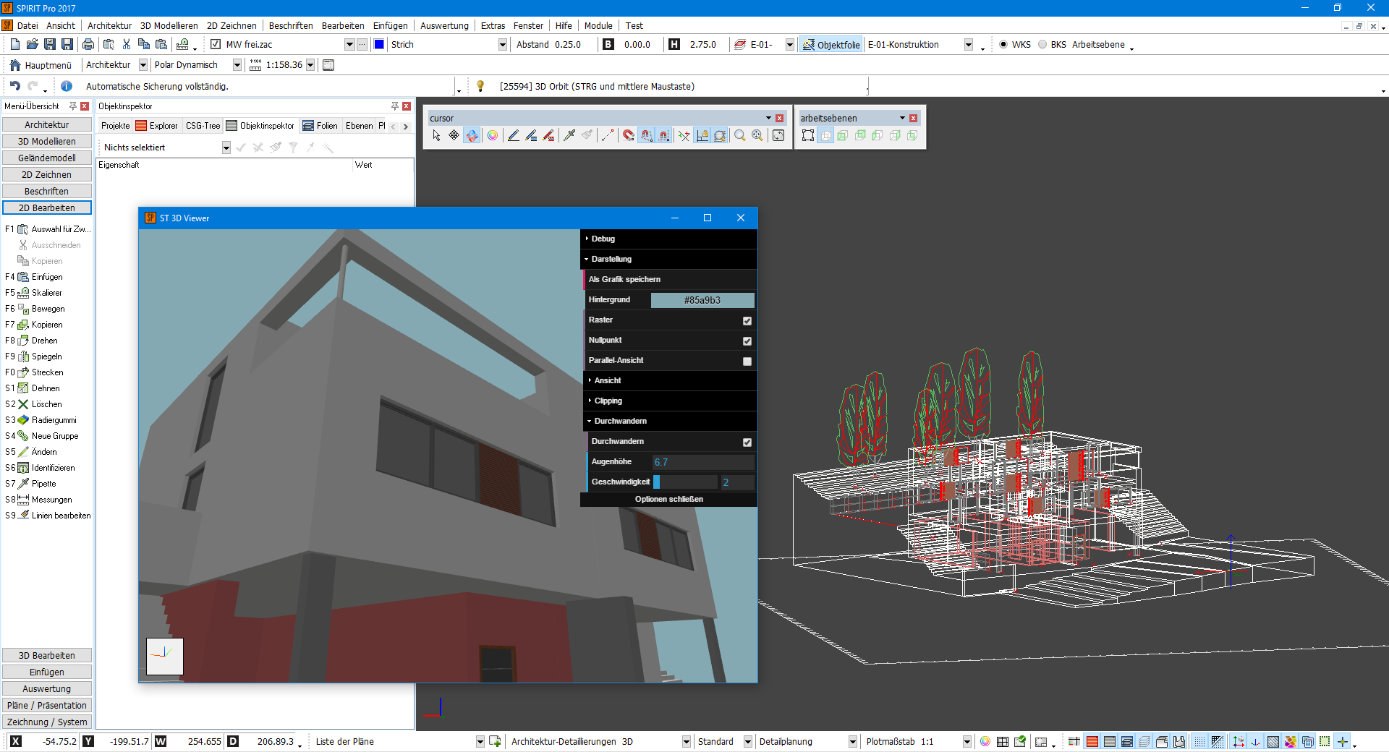
Abbildung 1 Gebäude im 3D Viewer in SPIRIT 2017
Urheber: SOFTTECH GmbH

Über SOFTTECH
Die SOFTTECH ist ein inhabergeführtes Unternehmen für bauspezifische Softwarelösungen mit Sitz in Neustadt an der Weinstraße. Das 1985 gegründete Unternehmen entwickelt heute mit 60 Mitarbeitern am pfälzischen Standort „Made in Germany“. SOFTTECH gehört zu den deutschlandweit am längsten etablierten und erfolgreichen Unternehmen für Software im Bauwesen.
Neben den „klassischen“ Kundengruppen wie Architekten, Planer und Ingenieuren nutzen 10 % der großen deutschen Industrieunternehmen Software von SOFTTECH. Das in 30 Jahren erarbeitete Know-how, wie CAD und Alphanumerik optimal miteinander arbeiten, setzt die Firma auch in baunahen Branchen ein. Dazu gehören unter anderem Gerüstbau, Facility Management und Betonfertigteilbau. Mit einem weltweit erfolgreichen Projekt-Management-Informationssystem (PIM) hat SOFTTECH auch ein umfassendes Leistungsangebot für große Architekturbüros, Projektsteuerer und größere Industrie-Unternehmen im Programm.

Pressekontakt
SOFTTECH GmbH
Margret Wesely
Moltkestraße 14
67433 Neustadt a. d. Weinstraße
Telefon: +49 (0) 6321 939-292
Fax: +49 (0) 6321 939-199
Internet: www.softtech.de; blog.softtech.de
E-Mail: mwesely@softtech.de

